Środa, 10.06.2020 r.

- Policz ile gwiazdek jest na rysunku, a następnie każdą nich popraw po śladzie innym kolorem.
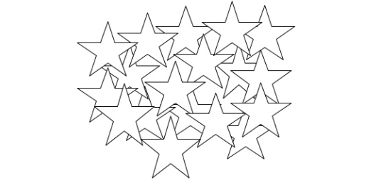

- Odczytaj i zapisz zdanie utworzone z liter diagramu wg podanej instrukcji. Zdanie rozpoczyna się od pogrubionego Z.
Instrukcja: Od litery Z kieruj się: 2 kratki w prawo- 3 w górę- 2 w prawo- 3 w dół i 2 w prawo- 3 w górę i 1 w lewo- 7 w lewo i 1 w dół- 1 w górę- 1 w lewo i 1 w dół- 1 w prawo- 2 w dół i 1 w lewo- 1 w lewo i 1 w górę- 1 w prawo- 4 w górę- 3 w prawo- 1 w lewo i 1 w dół- 3 w lewo- 2 w prawo i 1 w górę- 4 w prawo- 2 w prawo- 1 w górę i 1 w lewo- 1 w lewo- 1 w dół

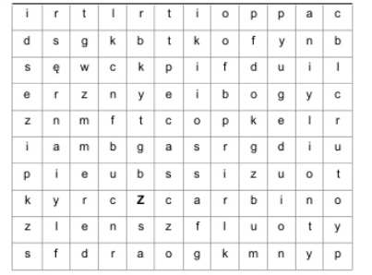

- Zrób rysunek zgodnie z opisem. Niektóre figury są już narysowane.
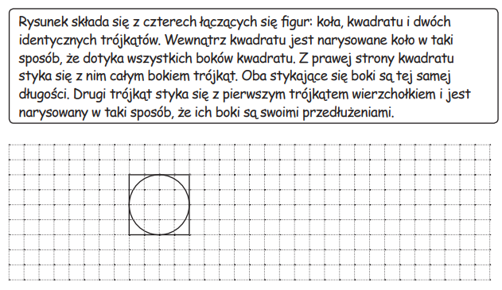
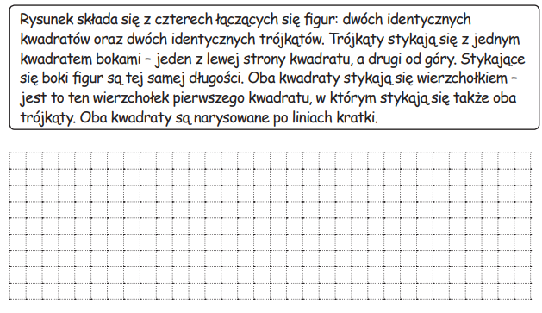

- Uzupełnij brakujące liczby zgodnie z poleceniem.

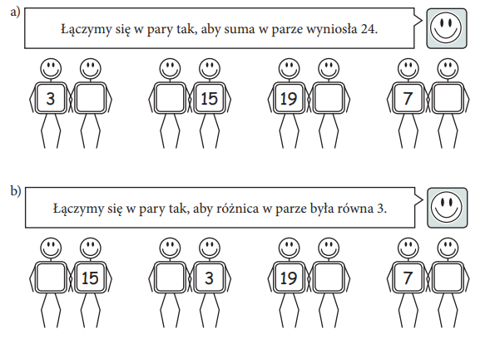
- Na podstawie poprzedniego ćwiczenia odgadnij, jakie mogło paść polecenie w poszczególnych przykładach. Wpisz zgodnie z nim brakujące liczby.
